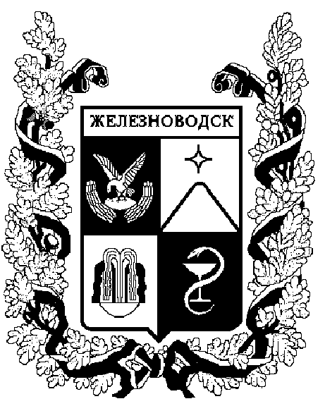

ПОСТАНОВЛЕНИЕ
администрации города-КУРОРТА железноводска ставропольского края

12 января 2017 г. | г. Железноводск | № | 08

Об утверждении муниципальной инвестиционной программы «Комплексное развитие систем коммунальной инфраструктуры города-курорта Железноводска Ставропольского края на 2017-2025 годы»

В соответствии с Градостроительным кодексом Российской Федерации, Бюджетным кодексом Российской Федерации, федеральными законами от 06 октября 2003 г. № 131-ФЗ «Об общих принципах организации местного самоуправления в Российской Федерации», постановлением Правительства Российской Федерации от 14 июня 2013 г. № 502 «Об утверждении требований к программам комплексного развития систем коммунальной инфраструктуры поселений городских округов»

ПОСТАНОВЛЯЮ:

1. Утвердить прилагаемую муниципальную инвестиционную программу «Комплексное развитие систем коммунальной инфраструктуры города-курорта Железноводска Ставропольского края на 2017-2025 годы» (далее - Программа).

2. Разместить муниципальную инвестиционную программу «Комплексное развитие систем коммунальной инфраструктуры города-курорта Железноводска Ставропольского края на 2017-2025 годы» на официальном сайте Думы города-курорта Железноводска Ставропольского края и администрации города-курорта Железноводска Ставропольского края в сети Интернет.

3. Контроль за выполнением настоящего постановления возложить на первого заместителя главы администрации города-курорта Железноводска Ставропольского края Бондаренко Н.Н.

4. Настоящее постановление вступает в силу со дня его подписания.

Глава города-курорта
Железноводска
Ставропольского края Е.И. Моисеев

